Питание по сезону. Фрукты и ягоды декабря

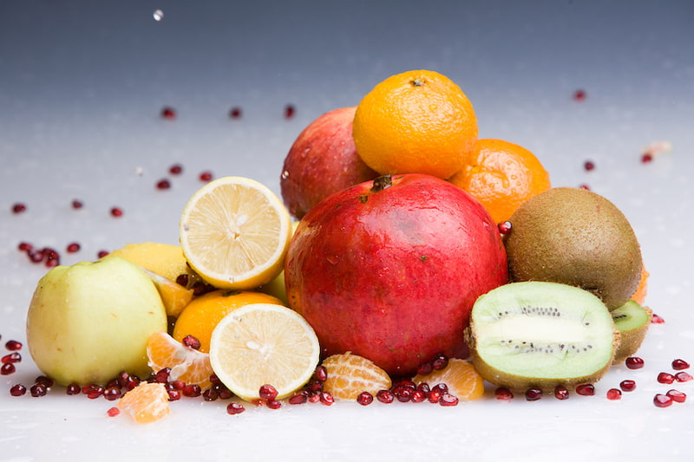

##### **ассказываем, как пополнить запас витаминов, необходимых организму в холодное время года.**

Декабрь – первый зимний месяц, но даже сейчас можно найти сезонные фрукты и ягоды, которые поддержат наше здоровье. Разнообразный и сбалансированный рацион особенно важен, когда нужно укрепить иммунитет и противостоять вирусам.  
  
Король декабря, безусловно, мандарин – новогодний фрукт. В это время года на прилавках большой выбор сочных и вкусных плодов: испанские, турецкие, абхазские, марокканские (в основном, клементины, гибриды мандарина и апельсина).  
  
Не оставляйте в стороне и другие цитрусовые: лимоны, апельсины, грейпфруты, лаймы, помело, свити. Все они богаты витамином С, который предохраняет организм от вирусов и бактерий, ускоряет процесс заживления ран, синтезирует коллаген, укрепляет сердце и сосуды, снижает давление. Кроме того, в их составе есть особые биологические активные вещества – флавоноиды, защищающие наши клетки от старения, благотворно влияющие на печень и почки и повышающие эффективность иммунной защиты.  
  
Однако потреблять цитрусовые нужно в умеренных количествах. Из-за высокой концентрации фруктовых кислот они могут быть опасны для людей, страдающих заболеваниями ЖКТ.    
  
Яблоки в декабре также на пике популярности. Сейчас в ходу зимние сорта, которые, как правило, имеют стойкий приятный аромат. Среди них, например, Богатырь, Апорт, Антоновка, Джонатан и другие. Не забывайте про сезонные груши: Белорусскую позднюю, Юрьевскую, Новеллу и другие. Плоды богаты витаминами А, В, С, Е; в них высокое содержание кремния, железа, меди, а также кобальта (100% от суточной нормы), участвующего в ферментных реакциях, кроветворении, регулировании работы нервной системы и печени.  
  
Обязательно покупайте хурму; ее сейчас везут из Израиля, Узбекистана, Турции и Азербайджана. Продолжается сезон гранатов, айвы, киви, ананасов, бананов, авокадо и манго.  
  
Выбор ягод в декабре, к сожалению, сильно ограничен. Еще можно купить свежие клюкву и шиповник; другие ягоды придется приобретать в замороженном виде – если процесс не нарушен, они сохраняют почти все полезные свойства. Старайтесь выбирать продукты, подвергнутые шоковой заморозке, в целой упаковке, без наледи. Внутри не должно быть слипшихся комков и большого количества льда.  
  
И конечно, зимой на вашем столе должны быть сухофрукты. Купить их можно круглый год, но летом и ранней осенью они едва ли не на последнем месте в рационе, так как в магазинах и так много свежих растительных продуктов. Сейчас же самое время для сушеных яблок, груш, вишни, клюквы, инжира, чернослива, кураги, урюка, фиников, изюма. Из этих лакомств можно готовить вкусные компоты, кисели и взвары с добавлением лимона (или других цитрусовых) и меда, каши, мясо, плов. А смеси сухофруктов с орехами, лимоном, медом и специями – настоящая витаминная бомба.  
  
Так что, несмотря на морозы, выбор полезных растительных продуктов большой. Питайтесь правильно, продумывайте свой рацион, и вирусы будут вам не страшны.

[www.здоровое-питание.рф](http://www.xn----8sbehgcimb3cfabqj3b.xn--p1ai/)